Задания олимпиады школьников «Физтех.Био» по биологии
2019/20 уч. год
Заочный этап

ОТВЕТЫ НА ЗАДАНИЯ ДЛЯ 10 КЛАССА

Задания олимпиады разделены на три части:
Часть А: Задания на анализ суждений (всего 6 заданий: 22 балла)
Часть В: Задания на сопоставления (всего 6 заданий: 37 баллов)
Часть С: Задачи со свободным ответом (всего 5 заданий: 45,5 баллов)
Часть А. Задания на анализ суждений

Во всех заданиях данной части в начале идет условие задачи, а затем участникам предложен ряд утверждений (идут под буквами). Участникам необходимо определить для каждого утверждения является оно верным или неверным.
В матрице ответов для каждого утверждения необходимо отметить является оно верным или неверным. Для ввода ответа в матрицу щелкните по нужной ячейке и выберите значение из выпадающего списка:

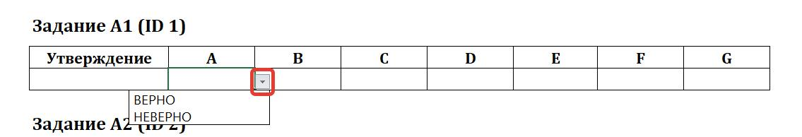

Система оценки:
За каждое правильно отмеченное утверждение можно получить 0,5 балла
За каждое неправильно отмеченное утверждение – 0 баллов
Задание А1 (ID 1) – Максимум 3,5 балла

На рисунке ниже показан поперечный срез вегетативного органа покрытосеменного растения.
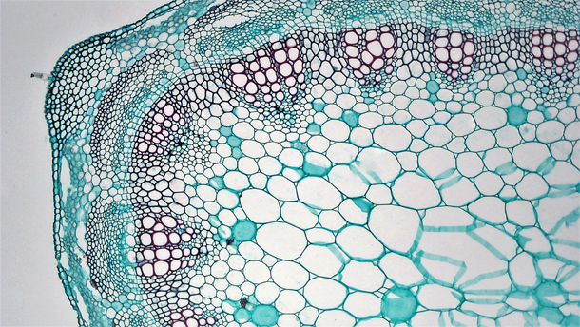

Укажите для каждого из следующих утверждений, является оно верным или неверным:

- Этот срез вероятнее всего принадлежит однодольному растению;
- На данном органе могут располагаться типичные устьица;
- Исследуемый орган – стебель травянистого растения;
- Проводящие пучки рассматриваемого растения можно охарактеризовать как концентрические;
- Исследуемый орган растения содержит камбий;
- Основная часть механических тканей расположена в центре органа, что связано с характером нагрузок на него;
- В проводящих тканях четко выделяются годичные приросты.

Ответ:

- Этот срез вероятнее всего принадлежит однодольному растению; НЕВЕРНО
- На данном органе могут располагаться типичные устьица; ВЕРНО
- Исследуемый орган – стебель травянистого растения; ВЕРНО
- Проводящие пучки рассматриваемого растения можно охарактеризовать как концентрические; НЕВЕРНО
- Исследуемый орган растения содержит камбий; ВЕРНО
- Основная часть механических тканей расположена в центре органа, что связано с характером нагрузок на него; НЕВЕРНО
- В проводящих тканях четко выделяются годичные приросты. НЕВЕРНО

Задание А2 (ID 2) – Максимум 3,5 балла

Перед вами две схемы жизненных циклов, характерных для представителей отделов моховидных и покрытосеменных растений.

Жизненный цикл мхов Жизненный цикл покрытосеменных растений
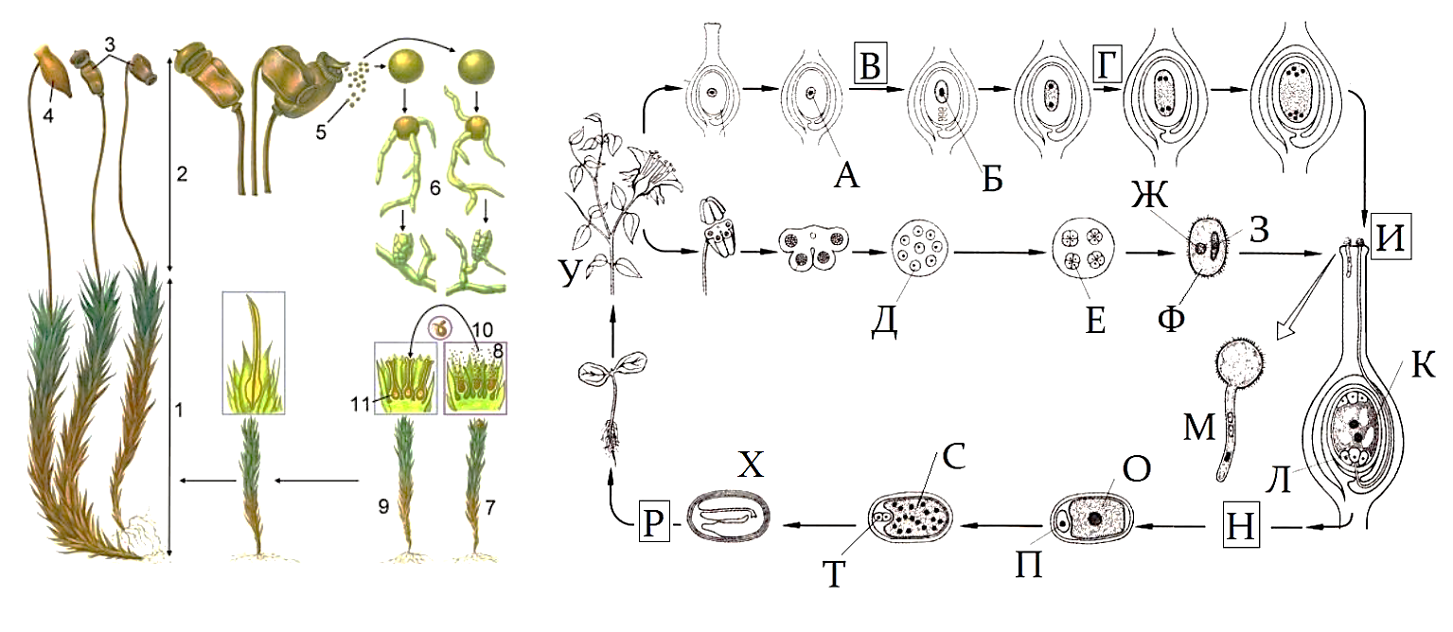
Проанализируйте приведенные выше схемы и укажите для каждого из следующих утверждений, является оно верным или неверным:

- Цифра «10» в жизненном цикле мхов и буква «И» в жизненном цикле покрытосеменных растений обозначают один и тот же процесс, который называется опылением;
- В жизненном цикле покрытосеменных растений буквой «Х» обозначена многоклеточная структура, которая отсутствует у мхов;
- У мхов структура, обозначенная цифрой «5», является гаплоидной и этой характеристикой сходна со структурой обозначенной буквой «Ж» у покрытосеменных;
- У покрытосеменных растений мейоз происходит при созревании мегаспоры внутри семязачатка, что в жизненном цикле показано буквой «В», у мхов же данный процесс происходит в коробочке, показанной цифрой «3», при этом формируются структуры с двойным набором хромосом;
- Под цифрой «6» у мхов происходит формирование гаплоидной протонемы, у покрытосеменных растений данный процесс показан под буквой «М»;
- В жизненном цикле покрытосеменных растений преобладает спорофит, но структуры под буквами «Б» и «Е» имеют гаплоидный набор хромосом, а формирование спермиев в структуре «М» происходит в результате митоза;
- У мхов под цифрой «4» представлена калиптра, которая является частью архегония, и ее клетки имеют гаплоидный набор хромосом.

Ответ:

- Цифра «10» в жизненном цикле мхов и буква «И» в жизненном цикле покрытосеменных растений обозначают один и тот же процесс, который называется опылением; НЕВЕРНО
- В жизненном цикле покрытосеменных растений буквой «Х» обозначена многоклеточная структура, которая отсутствует у мхов; ВЕРНО
- У мхов структура, обозначенная цифрой «5», является гаплоидной и этой характеристикой сходна со структурой обозначенной буквой «Ж» у покрытосеменных; ВЕРНО
- У покрытосеменных растений мейоз происходит при созревании мегаспоры внутри семязачатка, что в жизненном цикле показано буквой «В», у мхов же данный процесс происходит в коробочке, показанной цифрой «3», при этом формируются структуры с двойным набором хромосом; НЕВЕРНО
- Под цифрой «6» у мхов происходит формирование гаплоидной протонемы, у покрытосеменных растений данный процесс показан под буквой «М»; НЕВЕРНО
- В жизненном цикле покрытосеменных растений преобладает спорофит, но структуры под буквами «Б» и «Е» имеют гаплоидный набор хромосом, а формирование спермиев в структуре «М» происходит в результате митоза; ВЕРНО
- У мхов под цифрой «4» представлена калиптра, которая является частью архегония, и ее клетки имеют гаплоидный набор хромосом. ВЕРНО

Задание А3 (ID 3) – Максимум 4 балла

В биологии существует правило: условия в которых существует организм должны влиять на его морфологию. Перед вами несколько детских рисунков:

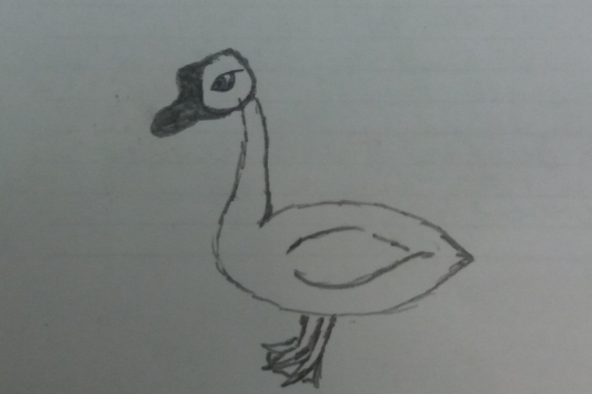 | 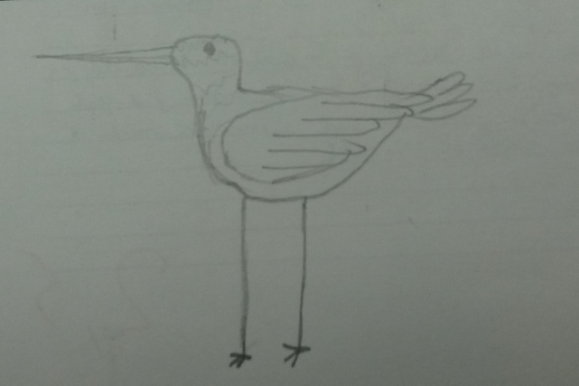
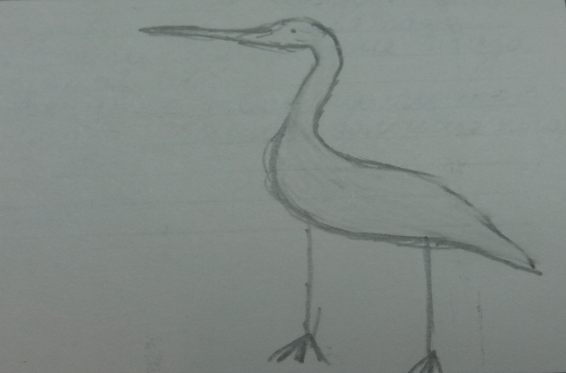 | 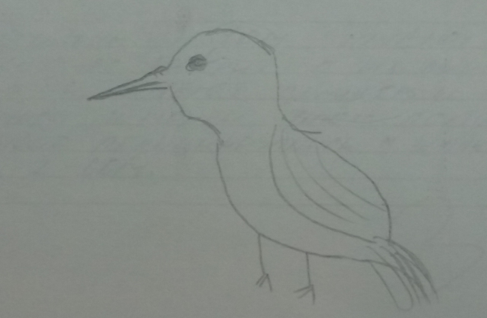

Используя свои биологические знания и приведённые изображения, укажите для каждого из следующих утверждений, является оно верным или неверным:

- Все представленные на рисунках птицы принадлежат к подклассу Веерохвостые птицы;
- Все эти птицы занимают одну и ту же экологическую нишу;
- Некоторые из этих птиц могут принадлежать к отряду Гусеобразные;
- Среди изображённых птиц есть имеющие внешнее сходство с представителями Аистообразных;
- Главным морфологическим признаком водоплавающих птиц является значительное удлинение голени и цевки;
- У водоплавающих имеет место сильная редукция копчиковой железы;
- Длинная шея птиц – это результат удлинения тел шейных позвонков, которых у всех птиц одинаковое количество;
- По форме и размеру клюва можно судить о пищевых объектах, потребляемых птицей;

Ответ:

- Все представленные на рисунках птицы принадлежат к подклассу Веерохвостые птицы; ВЕРНО
- Все эти птицы занимают одну и ту же экологическую нишу;НЕВЕРНО
- Некоторые из этих птиц могут принадлежать к отряду Гусеобразные; ВЕРНО
- Среди изображённых птиц есть имеющие внешнее сходство с представителями Аистообразных; ВЕРНО
- Главным морфологическим признаком водоплавающих птиц является значительное удлинение голени и цевки; НЕВЕРНО
- У водоплавающих имеет место сильная редукция копчиковой железы; НЕВЕРНО
- Длинная шея птиц – это результат удлинения тел шейных позвонков, которых у всех птиц одинаковое количество; НЕВЕРНО
- По форме и размеру клюва можно судить о пищевых объектах, потребляемых птицей; ВЕРНО

Задание А4 (ID 4) – Максимум 4 балла

Ниже приведён список утверждений, которые касаются нервно-гуморальной регуляции тонуса сосудов в организме человека. Укажите для каждого из следующих утверждений, является оно верным или неверным:

- Центр, отвечающий за тонус сосудов и сердечную деятельность, располагается в продолговатом мозге;
- Центр, отвечающий за тонус сосудов и сердечную деятельность, располагается в промежуточном мозге;
- Адреналин чаще всего оказывает вазодилатирующий эффект на стенку артериальных сосудов;
- Аксон-рефлекс вследствие раздражения поверхности кожи сопровождается вазоконстрикцией;
- В расширении артерий, питающих слюнные железы, задействованы бета-2-адренорецепторы;
- В расширении артерий, питающих слюнные железы, задействованы ацетилхолиновые рецепторы;
- Эрекция у мужчин опосредована активацией ацетилхолиновых рецепторов, а эякуляция – адренорецепторов;
- Антидиуретический гормон, проявляющий вазодилатирующую активность, синтезируется в гипоталамусе.

Ответ:

- Центр, отвечающий за тонус сосудов и сердечную деятельность, располагается в продолговатом мозге; ВЕРНО
- Центр, отвечающий за тонус сосудов и сердечную деятельность, располагается в промежуточном мозге; НЕВЕРНО
- Адреналин чаще всего оказывает вазодилатирующий эффект на стенку артериальных сосудов; НЕВЕРНО
- Аксон-рефлекс вследствие раздражения поверхности кожи сопровождается вазоконстрикцией; НЕВЕРНО
- В расширении артерий, питающих слюнные железы, задействованы бета-2-адренорецепторы; НЕВЕРНО
- В расширении артерий, питающих слюнные железы, задействованы ацетилхолиновые рецепторы; ВЕРНО
- Эрекция у мужчин опосредована активацией ацетилхолиновых рецепторов, а эякуляция – адренорецепторов; ВЕРНО
- Антидиуретический гормон, проявляющий вазодилатирующую активность, синтезируется в гипоталамусе. НЕВЕРНО

Задание А5 (ID 5) – Максимум 4 балла

На рисунке схематично изображены процессы, происходящие в нейтрофиле, который поглотил бактерию. Мы зашифровали названия белков, а также некоторые вещества. Известно, что сера в составе остатка цистеина (на схеме в квадратных скобках) способна атаковать вещества X и Y за счет своих не поделённых пар электронов.
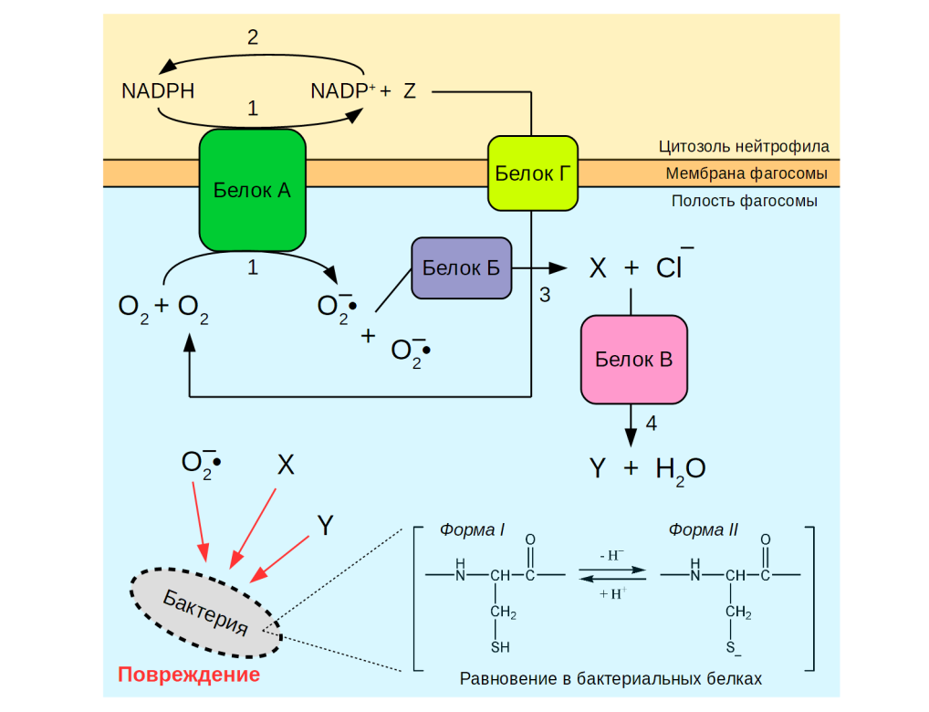

Внимательно рассмотрите схему и укажите для каждого из следующих утверждений, является оно верным или неверным:

- Белки А, Б, В и Г являются оксидоредуктазами, т.е. ферментами, осуществляющими окислительно-восстановительные реакции;
- Вещество X – это гидроксил-радикал (OH•);
- Вещество Y – это гипохлорит (ClO⁻);
- Мутации, при которых у животного отсутствует белок А, приводят к более выраженным нарушениям иммунного ответа по сравнению с мутациями, при которых отсутствует белок В;
- Взаимодействие цистеина в составе белка с веществом Y приводит к образованию группы –SOH;
- Реакция 2 встречается в гликолизе;
- Форма II цистеина реагирует с веществом X быстрее, нежели форма I;
- Работа белка Г позволяет уменьшить изменение мембранного потенциала фагосомы, вызванное работой белка А.

Ответ:

- Белки А, Б, В и Г являются оксидоредуктазами, т.е. ферментами, осуществляющими окислительно-восстановительные реакции; НЕВЕРНО
- Вещество X – это гидроксил-радикал (OH•); НЕВЕРНО
- Вещество Y – это гипохлорит (ClO⁻); ВЕРНО
- Мутации, при которых у животного отсутствует белок А, приводят к более выраженным нарушениям иммунного ответа по сравнению с мутациями, при которых отсутствует белок В; ВЕРНО
- Взаимодействие цистеина в составе белка с веществом Y приводит к образованию группы –SOH; НЕВЕРНО
- Реакция 2 встречается в гликолизе; НЕВЕРНО
- Форма II цистеина реагирует с веществом X быстрее, нежели форма I; ВЕРНО
- Работа белка Г позволяет уменьшить изменение мембранного потенциала фагосомы, вызванное работой белка А. ВЕРНО

Задание А6 (ID 6) – Максимум 3 балла

Одной из задач современной молекулярной биологии является расшифровка структуры хроматина – то есть, как ДНК и связанные с ней белки уложены в ядре клетки. Для этого используются так называемые C-методы. Суть их состоит в следующем (см. схему ниже): ДНК и белки, входящие в состав хроматина, ковалентно сшиваются под действием формальдегида, после чего полученный препарат обрабатывают рестриктазой. Далее происходит лигирование, в ходе которого концы ДНК, расположенные в пространстве близко друг к другу, сшиваются. Последовательность полученных химерных молекул ДНК определяется секвенированием. Если после секвенирования мы видим в одной молекуле ДНК последовательности из двух разных участков генома, это значит, что такие участки генома находились в ядре близко друг к другу.

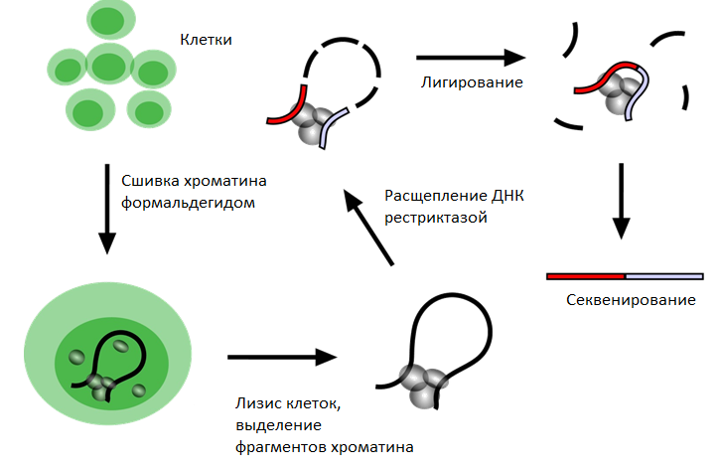
Далее строится так называемая карта контактов, на которой цветом обозначается вероятность контактов между парой участков генома. Чтобы понять, есть ли контакт между двумя участками генома (А и Б), необходимо на карте построить из этих участков прямые под углом 45 градусов и посмотреть на цвет карты в точке пересечения этих прямых.

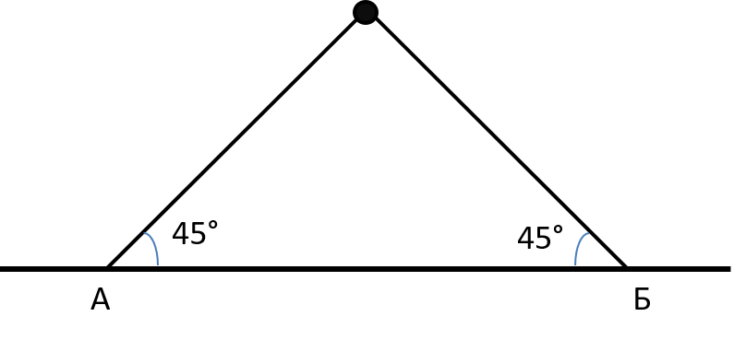
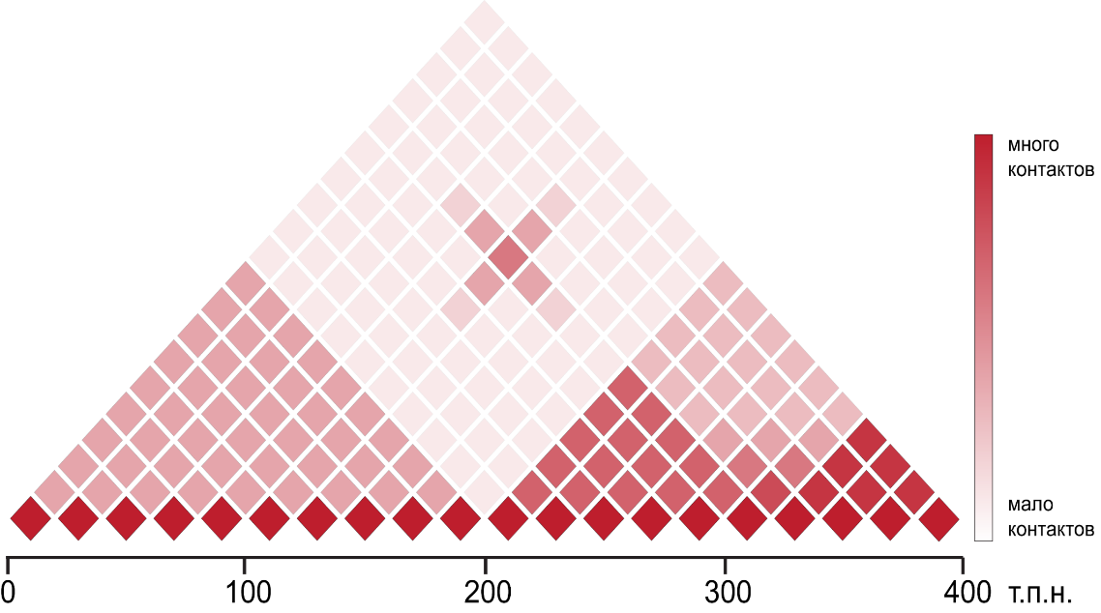

Рассмотрите карту контактов для участка 21-й хромосомы человека (т.п.н. – тысячи пар нуклеотидов – единица длины ДНК) и укажите для каждого из следующих утверждений, является оно верным или неверным:

- Между участками 100 т.п.н. и 300 т.п.н. формируется петля;
- Участки от 0 до 200 т.п.н. и от 200 до 400 т.п.н. сворачиваются в компактные глобулы;
- Глобула 0-200 т.п.н. содержит более плотно упакованную ДНК, чем глобула 200-400 т.п.н.;
- Использование рестриктазы, сайт узнавания которой состоит из четырех нуклеотидов, позволяет построить карту с большим разрешением, чем при использовании рестриктазы, сайт узнавания которой состоит из шести нуклеотидов;
- Используя приведенную карту, можно изучать контакты между отдельными нуклеосомами;
- На основании данной карты можно сделать вывод, что на участке от 0 до 200 тысяч пар нуклеотидов находится активно транскрибируемый ген.

Ответ:

- Между участками 100 т.п.н. и 300 т.п.н. формируется петля; ВЕРНО
- Участки от 0 до 200 т.п.н. и от 200 до 400 т.п.н. сворачиваются в компактные глобулы; ВЕРНО
- Глобула 0-200 т.п.н. содержит более плотно упакованную ДНК, чем глобула 200-400 т.п.н.; НЕВЕРНО
- Использование рестриктазы, сайт узнавания которой состоит из четырех нуклеотидов, позволяет построить карту с большим разрешением, чем при использовании рестриктазы, сайт узнавания которой состоит из шести нуклеотидов; ВЕРНО
- Используя приведенную карту, можно изучать контакты между отдельными нуклеосомами; НЕВЕРНО
- На основании данной карты можно сделать вывод, что на участке от 0 до 200 тысяч пар нуклеотидов находится активно транскрибируемый ген. НЕВЕРНО

Часть В. Задания на сопоставления

В заданиях данной части участникам необходимо проанализировать различные схемы, рисунки, таблицы и сопоставить их элементы между собой. В качестве ответа в каждом задании участники должны заполнить ячейки в таблице соответствий.

В матрице ответов для каждого задания приведена своя индивидуальная таблица соответствий – ее и нужно заполнить. Для ввода ответа в матрицу щелкните по нужной ячейке и выберите значение из выпадающего списка:

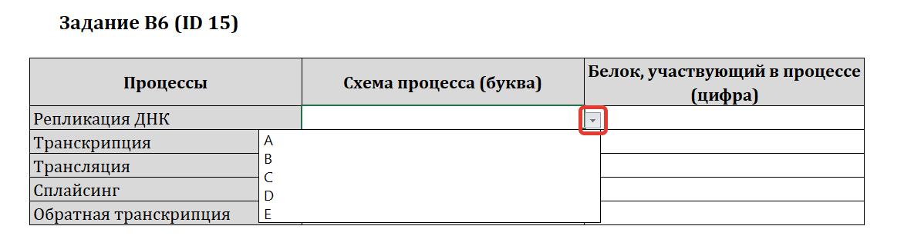

Задание В1 (ID 11) – Максимум 7,5 балла

Александр гулял по своему огороду и изучал различных представителей покрытосемянных растений, относящихся к семействам Лилейные, Зонтичные, Губоцветные, Маковые. Он решил заполнить таблицу, где были бы отражены основные характеристики, чтобы в дальнейшем быстро и безошибочно определять к какому из перечисленных семейств растений относятся загадочные растения с огорода Данила. Он начал заполнять таблицу и устал. Помогите Александру заполнить таблицу – впишите в пустые ячейки буквы, выбрав их из вариантов ответов, расположенных под таблицей.

№ | Семейство | Лилейные | Зонтичные | Губоцветные | Маковые
1 | Чашелистики | Нет | 5 либо 0
2 | Лепестки
3 | Тычинки
4 | Пестики
5 | Завязь
6 | Соцветие
7 | Плод
8 | Представитель

Количество различных частей цветка (строчки 1 – 4):
- 1;
- 2;
- 3;
- 4;
- 5;
- 6;
- Бесконечно много;

Тип завязи (строчка 5):
- Верхняя;
- Нижняя;

Тип соцветия (строчка 6):
- Цимозные;
- Тирс из двойных завитков;
- Кисть;
- Сложный зонтик;

Тип плода (строчка 7):
- Вислоплодник
- Коробочка или стручок
- Коробочка или ягода
- Ценобий

Типичный представитель (строчка 8):
- Морковь;
- Тюльпан;
- Чистотел;
- Шалфей.

Ответ:

№ | Семейство | Лилейные | Зонтичные | Губоцветные | Маковые
1 | Чашелистики | Нет | 5 либо 0 | E | B
2 | Лепестки | F | E | E | D
3 | Тычинки | F | E | D | G
4 | Пестики | C | B | B | G
5 | Завязь | H | I | H | H
6 | Соцветие | L | M | K | J
7 | Плод | P | N | Q | O
8 | Представитель | S | R | U | T

№ | Семейство | Лилейные | Зонтичные | Губоцветные | Маковые
1 | Чашелистики | Нет | 5 либо 0 | 5 | 2
2 | Лепестки | 6 | 5 | 5 | 4
3 | Тычинки | 6 | 5 | 4 | Бесконечно много
4 | Пестики | 3 | 2 | 2 | Бесконечно много
5 | Завязь | Верхняя | Нижняя | Верхняя | Верхняя
6 | Соцветие | Кисть | Сложный зонтик | Тирс из двойных завитков | Цимозные
7 | Плод | Коробочка или ягода | Вислоплодник | Ценобий | Коробочка или стручок
8 | Представитель | Тюльпан | Морковь | Шалфей | Чистотел

За каждый верно указанный ответ по 0,25 баллов
За каждый неверно указанный ответ – 0 баллов

Задание В2 (ID 13) – Максимум 7,5 баллов

На рисунке представлено схематичное строение сердца человека. Укажите, какие структуры обозначены буквами на схеме. (В вашем ответе приведите соответствие букв на рисунке числам из списка терминов.) Обратите внимание, что терминов в списке больше, чем структур, обозначенных буквами на картинке!
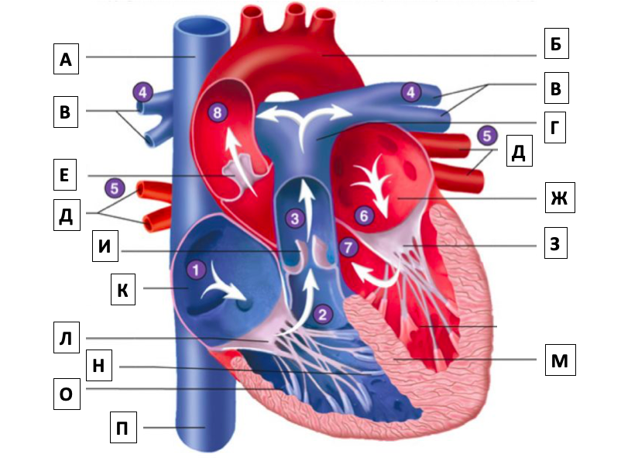

Список терминов:

1 - правое предсердие
2 - правый желудочек
3 - левое предсердие
4 - левый желудочек
5 - восходящая часть аорты
6 - дуга аорты
7 - лёгочный ствол
8 - лёгочные вены
9 - лёгочные артерии
10 - верхняя полая вена
11 - нижняя полая вена
12 - верхняя непарная вена
13 - нижняя непарная вена
14 - двустворчатый клапан
15 - трёхстворчатый клапан
16 - межжелудочковая перегородка
17 - папиллярные мышцы
18 - клапан лёгочного ствола
19 - полулунный клапан аорты

На рисунке | А | Б | В | Г | Д | Е | Ж | З
Термин из списка

На рисунке | И | К | Л | М | Н | О | П
Термин из списка

Ответ:

На рисунке | А | Б | В | Г | Д | Е | Ж | З
Термин из списка | 10 | 6 | 9 | 7 | 8 | 19 | 3 | 14

На рисунке | И | К | Л | М | Н | О | П
Термин из списка | 18 | 1 | 15 | 16 | 17 | 2 | 11

За каждый верно указанный ответ по 0,5 баллов
За каждый неверно указанный ответ – 0 баллов

Задание В3 (ID 14) – Максимум 6 баллов

Белки состоят из аминокислот, которые довольно разнообразны с химической точки зрения. Внимательно рассмотрите шесть остатков аминокислот (пронумерованы от 1 до 6), представленных на рисунке ниже. Учтите, что боковые цепи некоторых из них могут быть заряжены в определенных условиях!
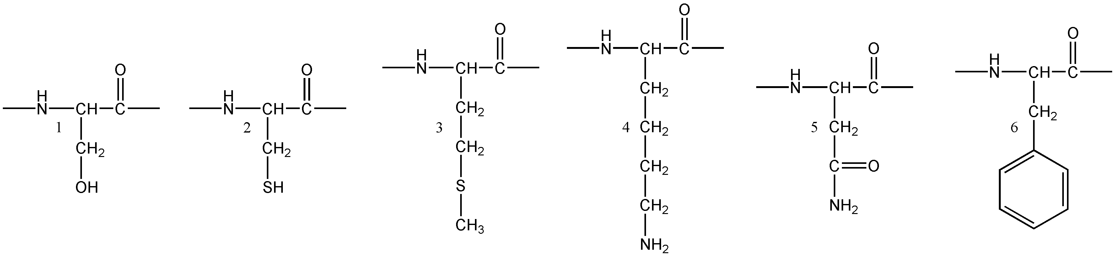

Следующий рисунок схематично изображает участки шести белков, в которых изображенные выше аминокислоты играют функциональную роль. Во всех случаях они зашифрованы буквой “Х” и вступают в некоторое химическое взаимодействие с другими атомами, обозначенное синей пунктирной линией. Аминокислоты не повторяются (за исключением случая А, где обе зашифрованные аминокислоты одинаковые).

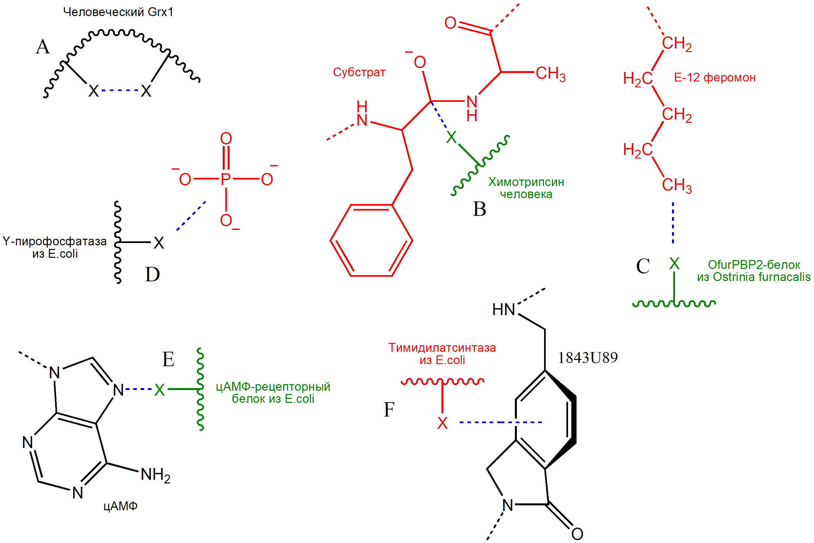

Установите, какая из аминокислот (выберите цифру с первой картинки) встречается в каждом из белковых контекстов (выберите букву со второй картинки), а также определите характер взаимодействия отмеченного синим цветом (строчка в таблице), после чего заполните таблицу:

Тип взаимодействия | Аминокислота  (цифра с первой картинки) | Белковый контекст (буква со второй картинки)
Ковалентная полярная связь
Ковалентная неполярная связь
Водородная связь
Гидрофобное взаимодействие
Электростатическая связь
Квадрупольное взаимодействие (стэкинг)

Ответ:

Тип взаимодействия | Аминокислота  (цифра с первой картинки) | Белковый контекст (буква со второй картинки)
Ковалентная полярная связь | 1 | B
Ковалентная неполярная связь | 2 | A
Водородная связь | 5 | E
Гидрофобное взаимодействие | 3 | C
Электростатическая связь | 4 | D
Квадрупольное взаимодействие (стэкинг) | 6 | F

За каждый верно указанный ответ по 0,5 баллов
За каждый неверно указанный ответ – 0 баллов

Задание В4 (ID 15) – Максимум 5 баллов

Cопоставьте название процесса, изучаемого в рамках молекулярной биологии, со схематическим изображением этого процесса (обозначены буквами) и названием белка (обозначены цифрами), участвующего в этом процессе.

Процессы | Варианты схем процессов | Варианты белков
Репликация ДНК | А | 1. РНК-полимераза
Транскрипция | B  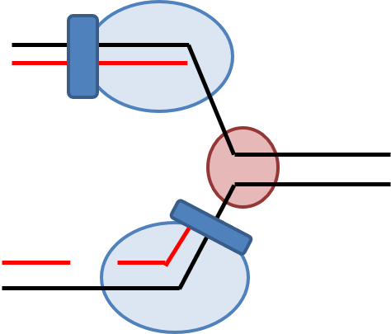 | 2. Скользящий зажим
Трансляция | C  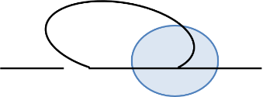 | 3. Рилизинг-фактор
Сплайсинг | D  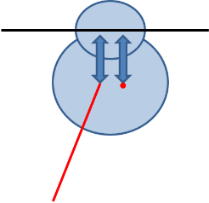 | 4. Ревертаза
Обратная транскрипция | E  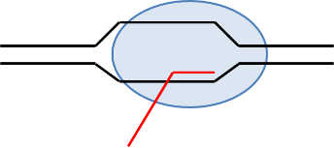 | 5. BBP-белок (узнает точку ветвления)

Ответы внесите в таблицу:

Процессы | Схема процесса  (буква) | Белок, участвующий в процессе  (цифра)
Репликация ДНК
Транскрипция
Трансляция
Сплайсинг
Обратная транскрипция

Ответ:

Процессы | Схема процесса  (буква) | Белок, участвующий в процессе  (цифра)
Репликация ДНК | B | 2
Транскрипция | E | 1
Трансляция | D | 3
Сплайсинг | C | 5
Обратная транскрипция | A | 4

За каждый верно указанный ответ по 0,5 баллов
За каждый неверно указанный ответ – 0 баллов

Задание В5 (ID 16) – Максимум 5 баллов

Рассмотрите микрофотографии биологических объектов (обозначены буквами). Сопоставьте структуру, на которую указывает вопросительный знак, с её названием из списка (обозначены цифрами). Определите систематическое положение (римские цифры) организмов или их частей, изображенных на микрофотографиях.

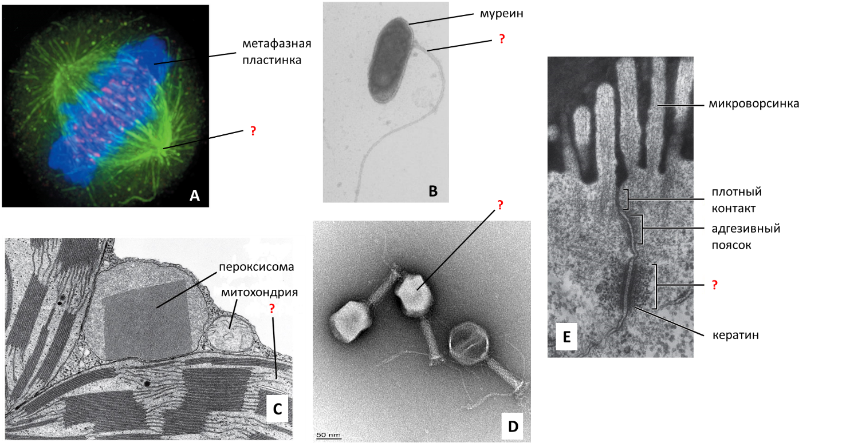
Структуры:  1 – Хлоропласт  2 - Десмосома  3 - Микротрубочка  4 - Жгутик  5 - Капсид | Систематическое положение:  I - Вирусы  II - Бактерии  III - Эукариоты

Микрофотография | А | B | C | D | E
Структура
Систематическое положение

Ответ:

Микрофотография | А | B | C | D | E
Структура | 3 | 4 | 1 | 5 | 3
Систематическое положение | III | II | III | I | III

За каждый верно указанный ответ по 0,5 баллов
За каждый неверно указанный ответ – 0 баллов

Задание В6 (ID 17) – Максимум 6 баллов

У собак окрас зависит от взаимодействия двух пигментов черного и желтого, которые могут распределяться в волосе разными способами.
За производство и распределение пигментов отвечает разные гены.

Ген Е отвечает за производство черного пигмента и имеет два аллеля Em – «овчарочный» окрас (черная спина, хвост и маска на морде, ноги и живот не имеют черного окраса), Е – гладкий черный окрас.
Аллели доминируют в следующем порядке Em˃E

Ген В отвечает за упаковку черного пигмента в гранулы и имеет два аллеля. В – пигмент упаковывается крупными гранулами и окрас воспринимается человеческим глазом как черный, в – пигмент упаковывается мелкими гранулами и окрас воспринимается как коричневый.
Аллели доминируют в следующем порядке В˃b

Ген А отвечает на распределение гранул внутри волоса. Ay - не пропускает гранулы внутрь волоса и волос получается рыжим. aw – распределяет гранулы внутри волоса полосами, такой окрас называется агути. а – распределяет гранулы равномерно по всему волосу и окрас получается равномерным черным или коричневым.
Аллели доминируют в следующем порядке Ay˃aw˃a

Ген S отвечает за формирование пятен в которые не может проникнуть ни черный, ни желтый пигмент. Такие пятна остаются белыми. Аллель S – не дает белых пятен, аллель sp – дает крупные пятна неправильной формы.
Аллели доминируют в следующем порядке S˃sp.

В приют привезли дворнягу и двух её щенков. Первый щенок имел равномерный коричневый окрас с тремя крупными белыми пятнами. Второй щенок был похож на овчарку - на морде и спине черные «овчарочные» пятна, живот и лапы имели окрас агути, белых пятен у него не было.
Мать этих щенков была полностью коричневая.
Определите генотипы щенков и заполните таблицу.

 | Ген Е | Ген В | Ген А | Ген S
Генотип щенка 1
Генотип щенка 2
Генотип матери

Ответ:

 | Ген Е | Ген В | Ген А | Ген S
Генотип щенка 1 | EE | bb | aa | sp sp
Генотип щенка 2 | Em E | Bb | aw a | S sp
Генотип матери | EE | bb | aa | S sp

За каждый верно указанный ответ по 0,5 баллов
За каждый неверно указанный ответ – 0 баллов

Часть С. Задачи со свободным ответом

Во всех заданиях данной части в начале идет условие задачи, а затем к нему задается несколько вопросов. Ответы на вопросы должны быть записаны в виде текста. Обратите внимание, что ответы на вопросы должны быть максимально краткими и полными, следует избегать больших объемов текста не по сути заданного вопроса.

Ответы на вопросы должны быть внесены в матрицу в виде текста. Для каждого задаваемого вопроса есть свое поле для ответа – вверху этого поля указывается формулировка вопроса.

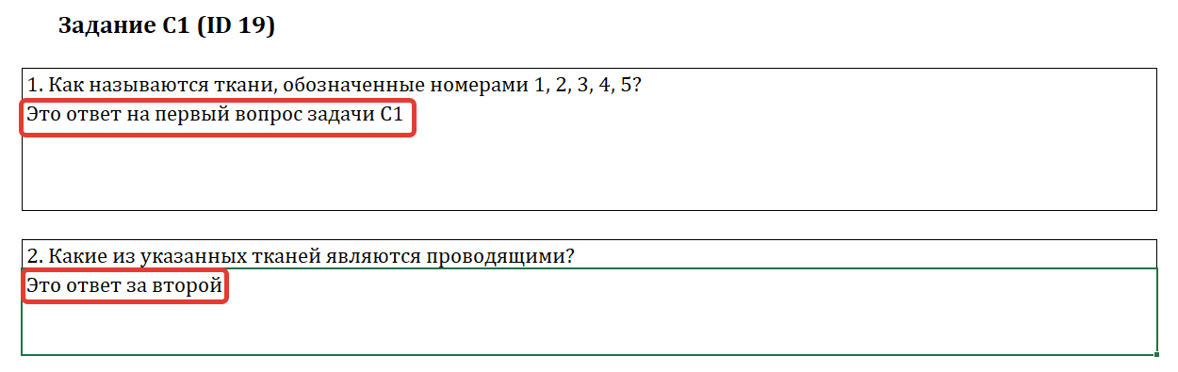

Задание С1 (ID 22) – Максимум 9,5 баллов

Мужчина с изначальным объёмом циркулирующей крови (ОЦК) 6 литров получил травму ноги и вследствие повреждения стенки задней большеберцовой артерии одномоментно потерял 1 л крови.

- Какую экстренную доврачебную помощь ему необходимо оказать?
- Какие физиологические компенсаторные механизмы активируются вследствие сильной кровопотери?
- Артериальное давление после начального внутривенного введения 1000 мл изотонического раствора повысилось недостаточно, и теперь составляет 90/60 мм рт.ст. На какие гемодинамические параметры (и каким образом) можно воздействовать, чтобы восстановить нормальное давление?
- До кровопотери гематокрит у пострадавшего составлял 0,44. Рассчитайте этот показатель: 1) после введения 1000 мл изотонического солевого раствора; 2) после дальнейшей трансфузии 330 мл донорской эритроцитарной массы, на котором указан гематокрит, равный 70%. Ответ округлите до одной тысячной.

Ответы:

- Какую экстренную доврачебную помощь ему необходимо оказать?
Согнуть конечность в колене и зафиксировать повязкой, или наложить жгут проксимальнее раны; (0,5 балла)
Придать пострадавшему горизонтальное положение и приподнять вторую ногу для централизации кровообращения; (0,5 балла)
Приложить холод к ране; (0,5 балла)
Немедленно вызвать скорую помощь. (0,5 балла) Всего 2 балла

- Какие физиологические компенсаторные механизмы активируются вследствие сильной кровопотери?
Активация свертывающей системы и тромбообразования; (0,5 балла)
Повышение сердечного выброса; (0,5 балла)
Централизация кровообращения; (0,5 балла)
Выброс крови из депо (селезенка, венозные сосуды, периферические капилляры); (0,5 балла)
Выброс гормонов-вазоконстрикторов (например, вазопрессина); (0,5 балла)
Восстановление белкового состава плазмы (вследствие синтеза в печени); (0,5 балла)
Активация гемопоэза; (0,5 балла)
Учащение и/или углубление дыхания. (0,5 балла) Всего 4 балла

- Артериальное давление после начального внутривенного введения 1000 мл изотонического раствора повысилось недостаточно, и теперь составляет 90/60 мм рт. ст. На какие гемодинамические параметры (и каким образом) можно воздействовать, чтобы восстановить нормальное давление?
Волюмическая нагрузка для увеличения ОЦК:
Введение коллоидных растворов (например, р-ра альбумина); (0,5 балла)
Тонус сосудов: применение вазопрессоров (при контроле АД и ЧСС); (0,5 балла)
Сократимость миокарда: инотропная поддержка (добутамин). (0,5 балла) Всего 1,5 балла

- До кровопотери гематокрит у пострадавшего составлял 0,44. Рассчитайте этот показатель: 1) после введения 1000 мл изотонического солевого раствора; 2) после дальнейшей трансфузии 330 мл донорской эритроцитарной массы, на котором указан гематокрит, равный 70%. Ответ округлите до одной тысячной.
1 – 0.366; 2 – 0.384 (по 1 баллу) Всего 2 балла
Пояснение расчетов:
1. Доля в 1 литре - 0.44, доля в 6 литрах - 2.64. При кровопотере ушла 1 доля клеток. (2.64 - 0.44 = 2.2) . При введении изотонического раствора изменился общий объем, но не изменился объем клеток. На 6 литров гематокрит 0.366 (2.2 / 6).
2. В 6 литрах 2.2 л клеток, а в 0.33 л - 0.231 л клеток. Значит, на 6.33 л объем клеток 2.431. Гематокрит равен 0.384.
Задание С2 (ID 23) – Максимум 10 баллов

На рисунке изображена упрощенная схема некоторого важного сигнального каскада, протекающего в клетках млекопитающих. Мы зашифровали названия ряда белков. Рассмотрите схему, после чего ответьте на вопросы.
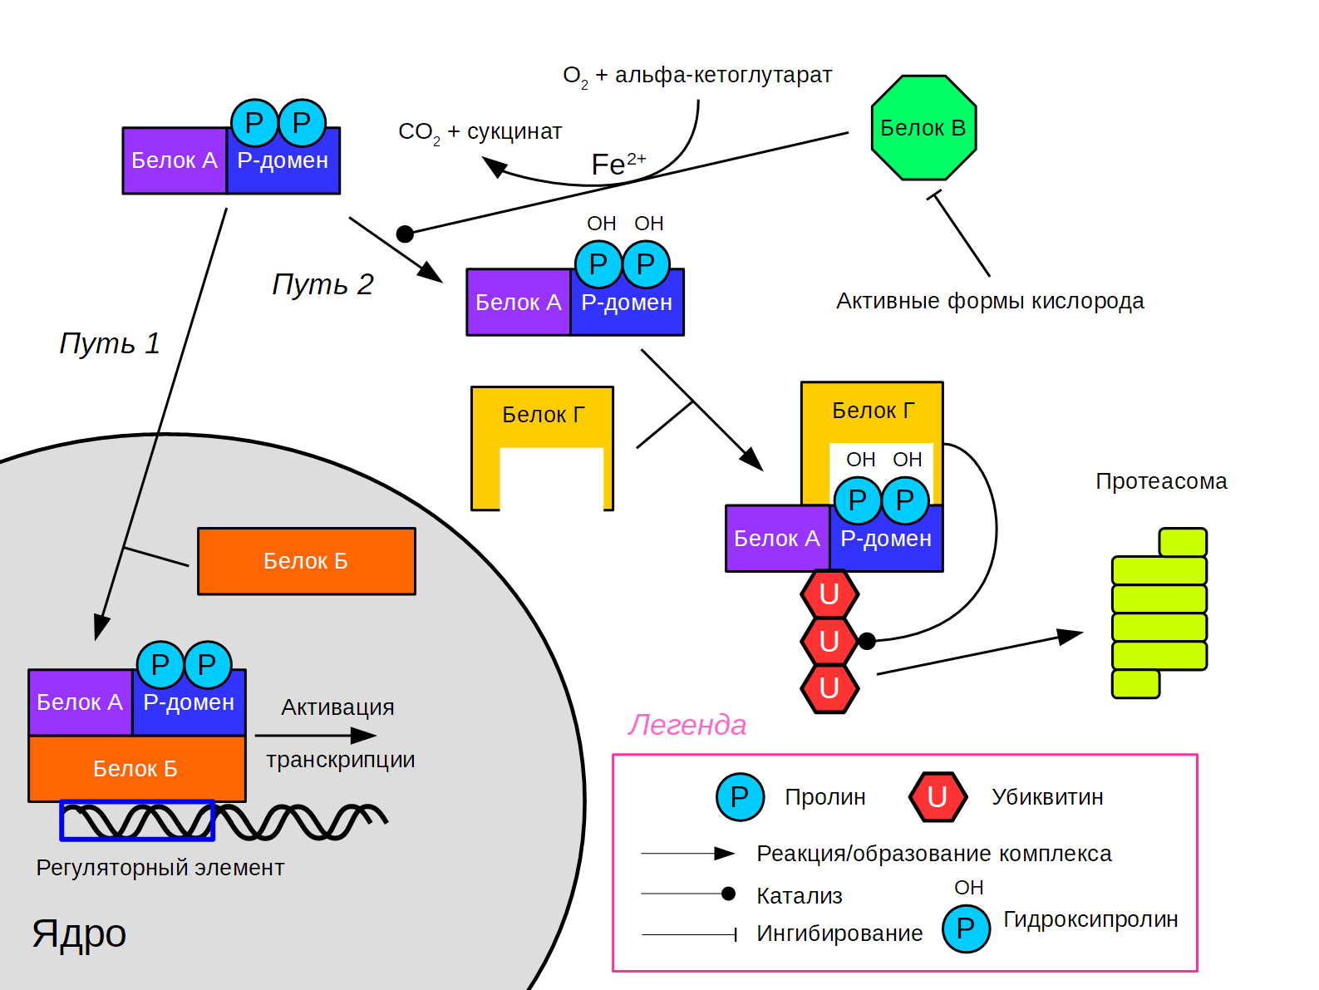

- Известно, что данная система является очень консервативной среди животных. Для измерения какого физиологического параметра она возникла в ходе эволюции?
- Как гены, транскрипция которых усиливается комплексом белков А и Б, влияют на гликолиз?
- Как гены, транскрипция которых усиливается комплексом белков А и Б, влияют на цикл Кребса?
- К чему приведут замены остатков пролина в белке А на остатки аланина? Предположите, что P-домен не влияет на способность белка А связываться с белком Б и инициировать транскрипцию.
- К какому эффекту приведет обработка клеток хелаторами железа?
- Известно, что вещество “циклоспорин А” активирует белок В. К какому эффекту приведет обработка клеток циклоспорином А?
- Известно наследственное заболевание человека, при котором в клетках отсутствует белок Г, сопровождающееся нарушением регуляции роста сосудов. Предположите, в чем заключается данное нарушение?
- Ученые создали искусственный ген, кодирующий химерный белок, который состоит из флуоресцентного (светящегося) белка и P-домена из белка А. На следующем этапе исследователи внесли данный ген в эукариотические клетки линии HeLa Kyoto (они уверены, что синтез мРНК с этого гена проходит успешно). О чем будет свидетельствовать яркость свечения культуры?
- Считается, что васкуляризация опухолей (их обеспеченность кровеносными сосудами) является важным прогностическим маркером протекания заболевания. Инактивирующая мутация какого фермента цикла Кребса часто приводит к повышенной плотности кровеносных сосудов в опухолях?

Ответ:

- Известно, что данная система является очень консервативной среди животных. Для измерения какого физиологического параметра она возникла в ходе эволюции?
Доступность/концентрация кислорода. (1 балл)

- Как гены, транскрипция которых усиливается комплексом белков А и Б, влияют на гликолиз?
Усиливают. (1 балл)

- Как гены, транскрипция которых усиливается комплексом белков А и Б, влияют на цикл Кребса?
Ингибируют. (1 балл)

- К чему приведут замены остатков пролина в белке А на остатки аланина? Предположите, что P-домен не влияет на способность белка А связываться с белком Б и инициировать транскрипцию.
Возникнет псевдогипоксия/гены будут активны даже в присутствии кислорода, а деградация белка А будет нарушена. (1 балл)

- К какому эффекту приведет обработка клеток хелаторами железа?
К псевдогипоксии/активации генов в присутствии кислорода. Будет нарушено образование гидроксипролина в белке А (деградация белка будет нарушена) (1 балл)

- Известно, что вещество “циклоспорин А” активирует белок В. К какому эффекту приведет обработка клеток циклоспорином А?
Клетки станут детектировать гипоксию хуже. (1 балл)

- Известно наследственное заболевание человека, при котором в клетках отсутствует белок Г, сопровождающееся нарушением регуляции роста сосудов. Предположите, в чем заключается данное нарушение?
Рост сосудов избыточный (возникают гемангиобластомы). (1 балл)

- Ученые создали искусственный ген, кодирующий химерный белок, который состоит из флуоресцентного (светящегося) белка и P-домена из белка А. На следующем этапе исследователи внесли данный ген в эукариотические клетки линии HeLa Kyoto (они уверены, что синтез мРНК с этого гена проходит успешно). О чем будет свидетельствовать яркость свечения культуры?
Чем ярче свечение – тем сильнее гипоксия/псевдогипоксия. (1 балл)

- Считается, что васкуляризация опухолей (их обеспеченность кровеносными сосудами) является важным прогностическим маркером протекания заболевания. Инактивирующая мутация какого фермента цикла Кребса часто приводит к повышенной плотности кровеносных сосудов в опухолях?
Сукцинатдегидрогеназа. (2 балла)

Задание С3 (ID 24) – Максимум 7 баллов

Редактирование РНК – процесс изменения последовательности нуклеотидов РНК уже после того, как она была синтезирована в ходе транскрипции. Один из типов редактирования – дезаминирование азотистых оснований: аминогруппа азотистого основания заменяется на кетогруппу. Перед вами последовательность в середине кодирующего участка мРНК одного из белков человека. Подчеркнут цитозин, который подвергается дезаминированию.

AGUAUAGAAUUACAGAAAAUGAUAUACAAAUUGCAUUAGAUGAUG

Генетический код:
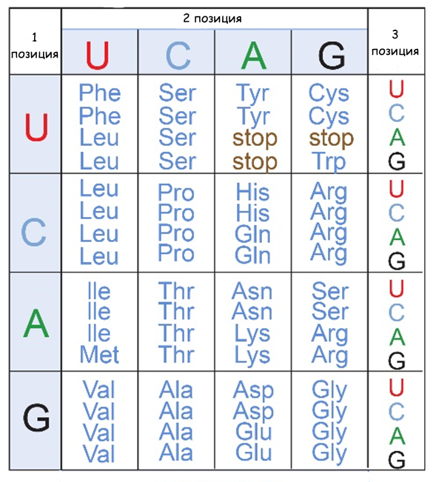

- Запишите последовательность аминокислот, которая получается при трансляции этого участка РНК без редактирования.
- Запишите последовательность аминокислот, которая получается после редактирования.
- Какой(ие) из концов двух белков (полученного в отсутствие редактирования РНК и после редактирования) будет(ут) одинаковым(и): N-конец, C-конец, или оба?
- Какое азотистое основание получается при дезаминировании аденина?

Ответ:

- Запишите последовательность аминокислот, которая получается при трансляции этого участка РНК без редактирования.
Tyr-Arg-Ile-Thr-Glu-Asn-Asp-Ile-Gln-Ile-Ala-Leu-Asp-Asp (YRITENDIQIALDD) (2 балла)
Пояснение:
Трансляция последовательности с 1 нуклеотида дает следующую последовательность аминокислот: Ser-lle-Glu-Leu-Gln-Lys-Met-lle-Tyr-Lys-Leu-His-stop-Met-Met, а по условию сказано, что это кусок последовательности, кодирующей белок (из его середины), поэтому стоп-кодонов в нем быть не должно.
Аналогично трансляция со 2 нуклеотида дает последовательность: Val-stop
Поэтому трансляцию надо начинать с 3 нуклеотида!
Да, и искать кодон кодирующий метионин («ведь в школьном учебнике написано, что трансляция всегда начинается с метионина») и начинать трансляцию с него бесполезно: по условию задачи - это последовательность, кодирующая середину белка, а не его начало!

- Запишите последовательность аминокислот, которая получается после редактирования.
Tyr-Arg-Ile-Thr-Glu-Asn-Asp-Ile-stop UAA (YRITENDI) (2 балла) Стоп-кодон образуется в результате дезаминирования цитозина (выделен жирным и подчеркнут в исходной последовательности) в урацил.

- Какой(ие) из концов двух белков (полученного в отсутствие редактирования РНК и после редактирования) будет(ут) одинаковым(и): N-конец, C-конец, или оба?
N-конец (1 балл) – засчитывалось только, когда правильно транслированы последовательности в пунктах 1 и 2

- Какое азотистое основание получается при дезаминировании аденина?
Гипоксантин (2 балла), ответ инозин так же засчитывали в 1 балл
И гипоксантин не превращается дальше в гуанин спонтанно в ДНК, он превращается в гуанин в ходе распада пуриновых азотистых оснований (катаболизм) в реакции окисления под воздействием специального фермента. Те, кто писал, что сначала будет превращение в гипоксантин, а потом он перейдет в гуанин получили по 1 баллу.
Задание С4 (ID 25) – Максимум 10 баллов

Вы изучаете транспорт белка Х, закодированного ядерным геномом дрожжевой клетки, в эндоплазматический ретикулум (ЭПР). В одном из экспериментов вы очищаете белок из клеток двумя способами. В первом случае вы разрушаете дрожжевые клетки, выделяете белковую фракцию, после чего хроматографическими методами избавляетесь от всех белков кроме Х. Во втором случае вы сначала получаете чистый препарат ЭПР дрожжевых клеток и потом выделяете белок Х из этого препарата тем же способом, что и в первом случае. В обоих случаях вы подтверждаете, что очищенный белок Х не содержит никаких примесей.

Для анализа массы белка Х вы используете белковый электрофорез в полиакриламидном геле в денатурирующих условиях. Эта процедура состоит из нескольких этапов.
1) К белку добавляются додецилсульфат натрия (денатурирует белок, прочно с ним связываясь и придает получившемуся комплексу отрицательный заряд) и бета-меркаптоэтанол (разрушает дисульфидные связи в белке).
2) Получившаяся смесь вносится в полиакриламидный гель, находящийся в камере для электрофореза (заполнена специальным раствором и имеет два электрода: катод и анод).
3) Включают электрический ток. Заряженные белки под воздействием электрического поля перемещаются в толще полиакриламидного геля, причем подвижность белка зависит от его массы: чем она меньше, тем быстрее перемещается белковая молекула.
4) Через некоторое время ток выключают, гель проявляют красителем, избирательно связывающим белки.
Вы вносите в гель три пробы: I – белок Х, выделенный из целых клеток; II – белок Х, полученный из очищенного препарата ЭПР; III – то же, что и II, но без добавления к белку бета-меркаптоэтанола перед электрофоретическим разделением. Результат своего эксперимента вы видите на рисунке.
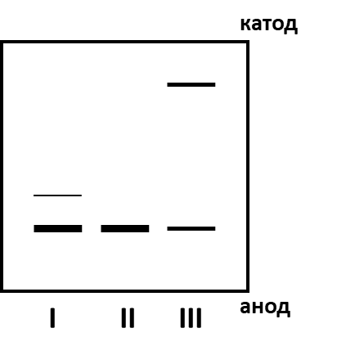

- В какую сторону двигались белки во время электрофореза? Кратко поясните свой ответ.
- Почему в первой дорожке два типа белка Х, различающихся по массе, а во второй – только один?
- Что происходит с белком после транспорта в ЭПР?
- Объясните появление верхней полосы в третьей дорожке.

Ответ:

- В какую сторону двигались белки во время электрофореза? Кратко поясните свой ответ.
SDS придает белкам отрицательный заряд (записано в условии задачи), поэтому они все движутся от катода (-) к аноду (+) (2 балла)
Примечание: Объяснения вида «потому, что белки – это отрицательно заряженные молекулы» или «потому, что белки имели отрицательный заряд» к рассмотрению не принимались, важно было упомянуть, что свой отрицательный заряд они приобрели при обработке SDS.

- Почему в первой дорожке два типа белка Х, различающихся по массе, а во второй – только один?
В первую дорожку попали две формы белка: цитозольная и ЭПРная. Во второй дорожке только белок из ЭПР (это следует из методик выделения белка). Цитозольная форма белка Х тяжелее. Скорее всего, цитозольная форма соответствует тому белку, который ещё не успел транспортироваться в ЭПР. (3 балла)

- Что происходит с белком после транспорта в ЭПР?
Из предыдущего ответа следует, что после транспорта в ЭПР белок Х укорачивается в результате специфического протеолиза. В результате этого протеолиза от белка отщепляется сигнальная последовательность. (2 балла)
Примечание: ответы из серии «белки в ЭПР денатурируют», «белки из ЭПР транспортируются в аппарат Гольджи», «белки в ЭПР гликозилируются» не учитывались, так как такие выводы невозможно сделать из результатов данного эксперимента.

- Объясните появление верхней полосы в третьей дорожке.
Третья дорожка отличается от второй тем, что к белку не добавили бета-меркаптоэтанол (1 балл). Следовательно, белок Х может образовать дисульфидные связи при наличии у него цистеинов в составе. Судя по всему, верхняя полоска – это результат димеризации белка за счет образования дисульфидных связей. (2 балла). Или в некоторых случаях сохранение дисульфидных связей может замедлить продвижение белка в геле, так как он не до конца теряет свою пространственную структуру (1 балл). Всего за данный пункт 3 балла максимум.

Мы не знаем, сколько у белка цистеинов. Поэтому в пункте D можно засчитывать варианты, в которых верхняя полоса – не димер, а олигомер. Бывает, что белки так сшиваются в отсутствие восстанавливающих агентов, что вообще в лунку не входят. При этом каких-то промежуточных комплексов (димеров, тримеров и тд) не видно.

Задание С5 (ID 26) – Максимум 9 баллов

В ветеринарную клинику обратилась хозяйка кобеля. Она жаловалась на то, что никак не может получить потомство от своего любимца. Ни одна из трех вязок не закончилась беременностью. При осмотре животного ветеринарный врач отметил, что кобель несколько крупнее, чем средние представители его породы.
Затем он взял для анализа клетки слизистой оболочки полости рта собаки, приготовил препарат, окрасил и рассмотрел в микроскоп. Результаты анализа позволили ветеринару сделать предположение о причине бесплодия. Чтобы изложить хозяйке суть своего предположения он схематично нарисовал клетки её питомца, а также клетки здоровых собак, мужского и женского пола.
А Б В
?
Рисунок 1
Клетки слизистой оболочки полости рта.
А – Здоровой собаки мужского пола.
Б – Здоровой собаки женского пола.
В – Кобеля, страдающего бесплодием.

- Что обозначено на рисунке вопросительным знаком?
- Почему это образование отсутствует в клетках здорового самца?
- Какое предположение сделал ветеринарий врач о причине бесплодия животного?
Для уточнения диагноза собаке был сделан еще один анализ, результат которого приведены на рисунке 2. Зная, что нормальное число хромосом у собаки 78, рассмотрите рисунок и ответьте на вопросы.

- Сколько хромосом у кобеля, страдающего бесплодием?
- Какие отклонения имеет его хромосомный набор?
- По какой причине возникло это нарушение?
- Неправильная работа каких внутриклеточных структур могла привести к такому нарушению?

Ответ:

- Что обозначено на рисунке вопросительным знаком?
Половой хроматин, тельце Барра (1 балл)

- Почему это образование отсутствует в клетках здорового самца?
Тельце Барра это инактивированная Х-хромосома. У самцов одна Х-хромосома, поэтому необходимости в инактивации нет (1 балла)

- Какое предположение сделал ветеринарий врач о причине бесплодия животного?
Ветеринар предположил, что у кобеля имеется лишняя Х-хромосома, кариотип 76 XXY (1 балл) Ответы типа «у кобеля синдром Клайнфельтера» не принимались – это синдром описан для человека, а не для собак.

- Сколько хромосом у кабеля, страдающего бесплодием?
79 (1 балл)

- Какие отклонения имеет его хромосомный набор?
У него есть вторая Х-хромосома, кариотип 76 XXY (1 балл)

- По какой причине возникло это нарушение?
Не расхождение Х-хромосом в первом делении мейоза у матери (2 балла)
Ответ «Не расхождение Х-хромосом в мейозе при гаметогенезе у родителей» - 1 балл

- Неправильная работа каких внутриклеточных структур могла привести к такому нарушению?
Нарушение работы микротрубочек (веретена деления) (2 балла)

